FastAPI

1.FastAPI核心定义
FastAPI 是一个用于构建 API 的现代、高性能的 Python Web 框架。它专为快速开发而设计，并以其卓越的性能和开发者友好性而闻名。
简单来说，它就是一个工具包，让你能用 Python 非常快速、简单地创建出供其他程序（如前端网页、手机App、其他服务）调用的接口（API）。

1.1HTTP 和 API 基础概念

1.1.1什么是 HTTP 请求？
​
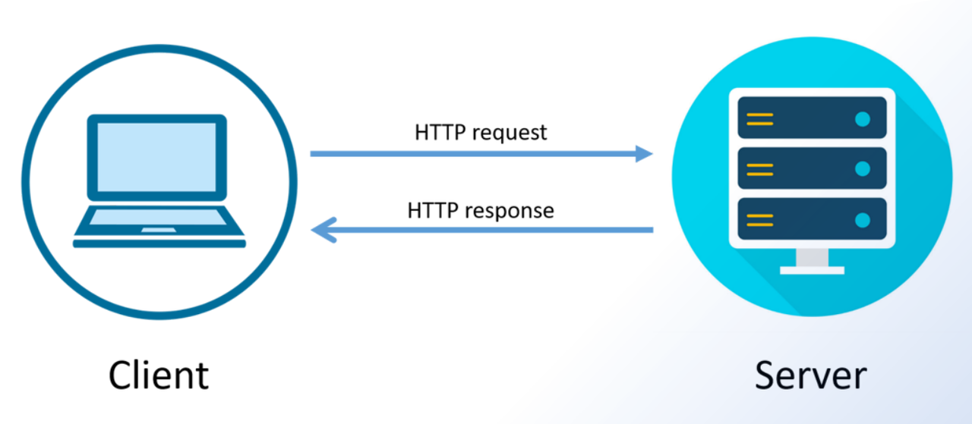
​
HTTP 请求的核心组成部分:
- 请求行
HTTP 方法：GET/POST/PUT/DELETE
- 请求头
常见的请求头：
  - ​Host：服务器的域名（比如 www.baidu.com）；
  - ​Content-Type：请求体的数据格式（比如 application/json 表示 JSON 格式，form-data 表示表单）；
  - ​User-Agent：客户端的身份（比如 “Chrome 浏览器”“Postman 测试工具”）；
  - ​Authorization：身份验证信息（比如登录后的 token）。
- 请求体
只有 POST/PUT 等需要 “传递数据” 的请求才有。（比如注册用户的时候，传递的用户名和密码）

1.1.2什么是 URL 路径？
URL路径就是我们常说的 “网址”，而URL 路径是 URL 中用来定位 “服务器上具体资源” 的部分，相当于 “服务器里的文件 / 功能地址”。
​https://www.taobao.com/market/phone/iphone
协议 | https://（通信规则（http/https））
域名 | www.taobao.com（服务器的 “地址门牌号”）
URL 路径 | /market/phone/iphone（核心！定位服务器上的具体资源）
查询参数 | ?price=5000&amp;color=red（对资源的 “筛选条件”）
锚点 | #detail（页面内的定位（前端用））

1.1.3 什么是 请求参数？
请求参数就是​客户端在发送 HTTP 请求时，传递给服务器的 “额外数据 / 条件”​。
1.查询参数
在URL 中?后面的部分，多个参数用&分隔；
特点：可以在路径显式可见，适合传递非敏感的筛选/分页条件；
http://localhost:8000/user?age=18&city=beijing&page=1
2.路径参数
在URL 路径中，用{}标识；
特点：属于url路径的一部分，适合传递资源id等内容；
http://localhost:8000/user/123
3.请求体参数
HTTP 请求的 “请求体” 中（不是 URL 里），通常是 JSON 格式；
隐藏在请求里，适合传递大量 / 敏感数据（如注册、提交表单）；
POST/PUT 请求（GET 请求无请求体）。
{"username": "test123", "password": "123456", "age": 20}
4.表单参数（Form Data）
请求体中，格式为表单（application/x-www-form-urlencoded）；
适合前端表单提交（如登录页面）；

1.2FastAPI主要特点
- 高性能
  - 基于 ​Starlette​（处理 HTTP 部分）和 ​Pydantic​（数据验证与序列化），性能接近 ​Node.js / Go​，比大部分 Python Web 框架要快。
  - 内部使用 ​async/await​，支持异步并发。
- 自动生成 API 文档
  - 只要你写好接口定义，FastAPI 会自动生成：
    - ​Swagger UI​: http://127.0.0.1:8000/docs
    - ReDoc: http://127.0.0.1:8000/redoc这对前后端对接特别友好。
  - ​
  - 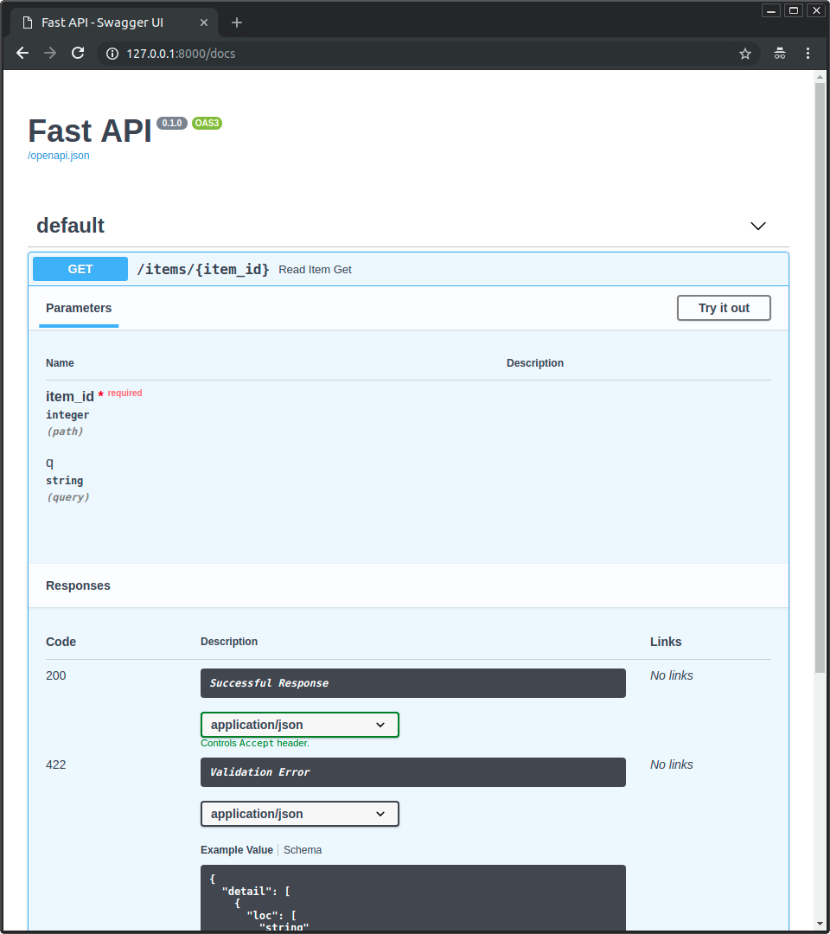
  - ​
- 类型提示驱动
  - 使用 ​Python 类型注解​（type hints）就能完成参数验证、请求体校验、响应模型定义。
  - 不需要额外写很多验证逻辑，Pydantic 会自动完成。
- 开发效率高
  - 简单几行代码就能跑起来。
  - 对比 Flask / Django，更简洁，更适合写 API 服务。

2.Pydantic 模块
Pydantic 是一个用于执行数据验证的 Python 库。
- 基于类型注解定义数据模型，自动校验输入 / 输出数据的类型和格式；
- 自动将数据转换为指定类型（比如把字符串数字转成整数）；
- 清晰提示数据校验失败的原因（比如参数类型错误、缺少必填字段）。
3.10+的版本
from datetime import datetime
from pydantic import BaseModel
class User(BaseModel):
id: int
name: str = "John Doe"
signup_ts: datetime | None = None
friends: list[int] = []
external_data = {
"id": "123",
"signup_ts": "2017-06-01 12:22",
"friends": [1, "2", b"3"],
}
user = User(**external_data)
print(user)
# > User id=123 name='John Doe' signup_ts=datetime.datetime(2017, 6, 1, 12, 22) friends=[1, 2, 3]
print(user.id)
# > 123
注意：FastAPI全部基于 Pydantic。

2.1带有元数据注释的类型提示
Python 还具有一项功能，允许使用 在这些类型提示中放置额外的元数据Annotated。
# 3.9+
from typing import Annotated
def say_hello(name: Annotated[str, "this is just metadata"]) -> str:
return f"Hello {name}"
Python 本身不会对此进行任何处理Annotated。对于编辑器和其他工具来说，类型仍然是str。
但是您可以使用这个空间为FastAPIAnnotated提供有关您希望应用程序如何运行的附加元数据。
要记住的重要一点是，传递给的第一个​类型参数Annotated是​实际类型​。其余的只是其他工具的元数据。

2.2FastAPI 中的类型提示
FastAPI 利用这些类型提示来做下面几件事。
使用 FastAPI 时用类型提示声明参数可以获得：
- ​编辑器支持​。
- ​类型检查​。
...并且 FastAPI 还会用这些类型声明来：
- ​定义参数要求​：声明对请求路径参数、查询参数、请求头、请求体、依赖等的要求。
- ​转换数据​：将来自请求的数据转换为需要的类型。
- ​校验数据​： 对于每一个请求：
  - 当数据校验失败时自动生成错误信息返回给客户端。
- 使用 OpenAPI 记录 API：
  - 然后用于自动生成交互式文档的用户界面。

3.并发和 async/await

3.1并发
并发就是 “看起来同时” 处理多个任务
核心：并发的本质是 ​“任务切换”​，把等待的时间利用起来处理其他任务，提升整体效率。
Python 的现代版本支持通过一种叫​"协程"​——使用 async 和 await 语法的东西来写实现并发

3.2异步代码
异步就是 “不等结果，先做别的”，核心是：发起一个任务后，不原地等待它完成，而是继续执行其他任务，等这个任务有结果了再回来处理。
​

​
异步代码仅仅意味着编程语言 有办法告诉计算机/程序 在代码中的某个点，程序将不得不等待在某些地方完成一些事情。让我们假设一些事情被称为 "慢文件".
所以，在等待"慢文件"完成的这段时间，计算机可以做一些其他工作。
然后计算机/程序 每次有机会都会回来，因为程序有可能还在等待，或者程序完成了当前所有的工作。而且程序将查看它等待的所有任务中是否有已经完成的，做它必须做的任何事情。
这个"等待其他事情"通常指的是一些相对较慢（与处理器和 RAM 存储器的速度相比）的 I/O 操作，比如说：
- 通过网络发送来自客户端的数据
- 客户端接收来自网络中的数据
- 磁盘中要由系统读取并提供给程序的文件的内容
- 程序提供给系统的要写入磁盘的内容
- 一个 API 的远程调用
- 一个数据库操作，直到完成
- 一个数据库查询，直到返回结果
同步代码（排队等）就像你去餐馆点餐：
- 你点了菜以后，就在柜台前一直等着。
- 厨师没做好之前，你什么也干不了，只能发呆。
- 等菜端上来了，你才能继续下一步。
异步代码（点外卖）就像你用外卖软件点餐：
- 你下单后，不需要坐在餐馆干等，外卖员在后台送餐。
- 在等的过程中，你可以去洗澡、打游戏、追剧。
- 外卖送到了，手机通知你 → 你再去拿外卖吃饭。
官方案例：https://fastapi.tiangolo.com/zh/async/#_5

3.3async 和 await
现代版本的 Python 有一种非常直观的方式来定义异步代码。这使它看起来就像正常的"顺序"代码，并在适当的时候"等待"。
当有一个操作需要等待才能给出结果，且支持这个新的 Python 特性时，你可以编写如下代码
burgers = await get_burgers(2)
这里的关键是 await。它告诉 Python 它必须等待 ⏸ get_burgers(2) 完成它的工作 🕙 ，然后将结果存储在 burgers 中。这样，Python 就会知道此时它可以去做其他事情 🔀 ⏯ （比如接收另一个请求）。
要使 await 工作，它必须位于支持这种异步机制的函数内。因此，只需使用 async def 声明它：
async def get_burgers(number: int):
# 做一些异步的东西来创建汉堡
burgers = await get_burgers(2)
return burgers
使用 async def，Python 就知道在该函数中，它将遇上 await，并且它可以"暂停" ⏸ 执行该函数，直至执行其他操作 🔀 后回来。

3.4对比案例
# 同步代码
import time
# 模拟制作咖啡（同步：按下按钮后，店员傻等咖啡做好）
def make_coffee_sync(name, time_cost):
print(f"店员：开始做{name}（需要{time_cost}秒）")
# 同步等待：这期间店员啥也干不了，只能等
time.sleep(time_cost)
print(f"店员：{name}做好了！")
# 同步接单流程
def coffee_shop_sync():
start_time = time.time()
# 接一个单，等做好，再接下一个（串行）
make_coffee_sync("美式咖啡", 3)
make_coffee_sync("拿铁咖啡", 2)
make_coffee_sync("卡布奇诺", 1)
total_time = time.time() - start_time
print(f"\n同步模式总耗时：{total_time:.1f}秒")
# 运行同步版本
if __name__ == "__main__":
print("===== 同步接单模式 =====")
coffee_shop_sync()
# 异步代码
import asyncio
import time
# 模拟制作咖啡（异步：按下按钮后，店员去接下一个单，咖啡机自己做）
async def make_coffee_async(name, time_cost):
print(f"店员：开始做{name}（需要{time_cost}秒）")
# 异步等待：这期间店员可以去接其他单，不阻塞，关键是await
# await 只能在 async def 定义的函数内部使用。
await asyncio.sleep(time_cost)
print(f"店员：{name}做好了！")
# 异步接单流程
async def coffee_shop_async():
start_time = time.time()
# 同时接3个单，咖啡机并行制作（并发）
# 把多个异步任务（协程）收集到一起，让它们并发执行，然后等待所有任务都完成，再汇总结果
await asyncio.gather(
make_coffee_async("美式咖啡", 3),
make_coffee_async("拿铁咖啡", 2),
make_coffee_async("卡布奇诺", 1)
)
total_time = time.time() - start_time
print(f"\n异步模式总耗时：{total_time:.1f}秒")
# 运行异步版本
if __name__ == "__main__":
print("===== 异步接单模式 =====")
# 异步代码必须使用asyncio.run()去启动
asyncio.run(coffee_shop_async())

3.5更多细节
你可能已经注意到，await 只能在 async def 定义的函数内部使用。
但与此同时，必须"等待"通过 async def 定义的函数。因此，带 async def 的函数也只能在 async def 定义的函数内部调用。
那么，这关于先有鸡还是先有蛋的问题，如何调用第一个 async 函数？
FastAPI 名字里的 "Fast"，一多半的功劳都来自于这套 async/await 机制。
当 1000 个用户同时访问你的 FastAPI 网站，请求查询数据库时： 如果是老派的框架，可能需要启动 1000 个服务员（线程）去死等数据库，内存瞬间爆炸。 而在 FastAPI 里，靠着 async/await，可能只需要几个机灵的协程。当第一个请求 await 查数据库时，协程瞬间切换去接客第二个请求，以此类推。数据库那边只要一返回结果，对应的代码就会被唤醒继续执行。
如果你使用 FastAPI，你不必担心这一点，因为"第一个"函数将是你的路径操作函数，FastAPI 将知道如何做正确的事情。框架底层已经帮你写好了一个永不停止的“大循环（Event Loop）”，你只需要管好自己的 async def 路由函数就行，FastAPI 会自动去 await 你的函数。
但如果你想在没有 FastAPI 的情况下使用 async / await，则可以这样做。
import asyncio
import time
# 模拟一个“慢任务”——点外卖需要 3 秒
async def order_food(food: str):
print(f"开始点 {food}...")
await asyncio.sleep(3) # 模拟等待送餐
print(f"{food} 已经送到了！")
return food
# 异步主函数
async def main():
start = time.time()
# 并发执行：两份外卖同时在送
task1 = asyncio.create_task(order_food("披萨"))
task2 = asyncio.create_task(order_food("汉堡"))
print("下单完成，可以先刷会儿抖音...")
food1 = await task1
food2 = await task2
print(f"吃到 {food1} 和 {food2} 了！")
end = time.time()
print(f"总共花费 {end - start:.2f} 秒")
# 运行异步程序
if __name__ == "__main__":
asyncio.run(main())

4.FastAPI基础内容
接下来我们写一个最基础的FsatAPI
pip install "fastapi[standard]"
pip install uvicorn
from fastapi import FastAPI
app = FastAPI()
@app.get("/")
async def root():
return {"message": "Hello World"}
使用​ fastapi dev 文件名.py 来启动服务
​
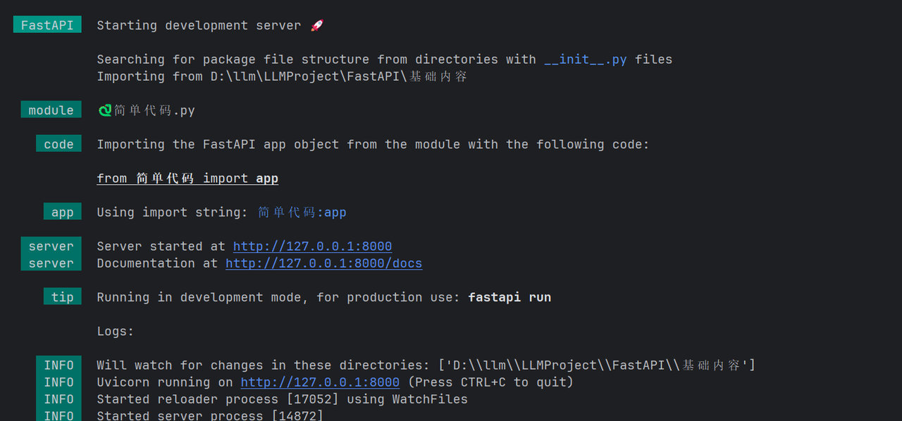
​
# 使用 http://127.0.0.1:8000 来调用对应的接口
# 使用 http://127.0.0.1:8000/docs 来调用swagger文档
注意：如果碰到无法使用ctrl+c关闭进程，请使用以下命令关闭
Get-Process -Name python 查询对应python进程
Stop-Process -Id 53364 -Force 根据id进行kill
或者使用以下代码进行kill
import psutil
import os
import signal
import platform
def list_python_processes():
"""列出所有 Python 进程"""
​ ​python_procs = []
for proc in psutil.process_iter(['pid', 'name', 'cmdline']):
try:
if 'python' in proc.info['name'].lower():
python_procs.append(proc)
except (psutil.NoSuchProcess, psutil.AccessDenied):
continue
return python_procs
def kill_process_by_pid(pid):
"""根据 PID 杀掉进程"""
​ ​try:
proc = psutil.Process(pid)
print(f"Killing PID={pid}, Name={proc.name()}, Cmdline={' '.join(proc.cmdline())}")
if platform.system() == "Windows":
proc.kill()
else:
os.kill(pid, signal.SIGKILL)
print(f"PID={pid} killed 成功.")
except psutil.NoSuchProcess:
print(f"PID={pid} does not exist.")
except psutil.AccessDenied:
print(f"没有杀死PID的权限={pid}. 尝试以admin/root身份运行.")
except Exception as e:
print(f"杀死PID失败={pid}: {e}")
if __name__ == "__main__":
# 1. 列出 Python 进程
procs = list_python_processes()
if not procs:
print("没有找到Python进程.")
else:
print("Python 进程:")
for p in procs:
print(f"PID={p.pid}, Name={p.name()}, Cmdline={' '.join(p.cmdline())}")
# 2. 用户输入 PID
try:
# 建议从后面往前kill
for _ in range(1000):
pid = input("Enter PID to kill: ")
kill_process_by_pid(int(pid))
except ValueError:
print("无效的PID。请输入数字PID")

4.1路径参数
FastAPI 支持使用 Python 字符串格式化语法声明​路径参数​（​变量​）
@app.get("/items/{item_id}")
async def get_item(item_id):
print(item_id)
return {"message": "Hello World"}
# 这段代码把路径参数 item_id 的值传递给路径函数的参数 item_id。
# item_id: int 使用pydantic语法声明类型为int，如果还是传的字符会直接提示
# {"detail":[{"type":"int_parsing","loc":["path","item_id"],"msg":"Input should be a valid integer, unable to parse string as an integer","input":"fo"}]}

4.1.1顺序很重要
有时，路径操作中的路径是写死的。
比如要使用 /users/me 获取当前用户的数据。
然后还要使用 /users/{user_id}，通过用户 ID 获取指定用户的数据。
由于路径操作是按顺序依次运行的，因此，一定要在 /users/{user_id} 之前声明 /users/me
否则，/users/{user_id} 将匹配 /users/me，FastAPI 会认为正在接收值为 "me" 的 user_id 参数。

4.1.2预设值
路径操作使用 Python 的 Enum 类型接收预设的​路径参数​。
from enum import Enum
from fastapi import FastAPI
class ModelName(str, Enum):
alexnet = "alexnet"
resnet = "resnet"
lenet = "lenet"
app = FastAPI()
@app.get("/models/{model_name}")
async def get_model(model_name: ModelName):
if model_name is ModelName.alexnet:
return {"model_name": model_name, "message": "深度学习"}
if model_name.value == "lenet":
return {"model_name": model_name, "message": "所有的图片"}
return {"model_name": model_name, "message": "残差链接"}
​
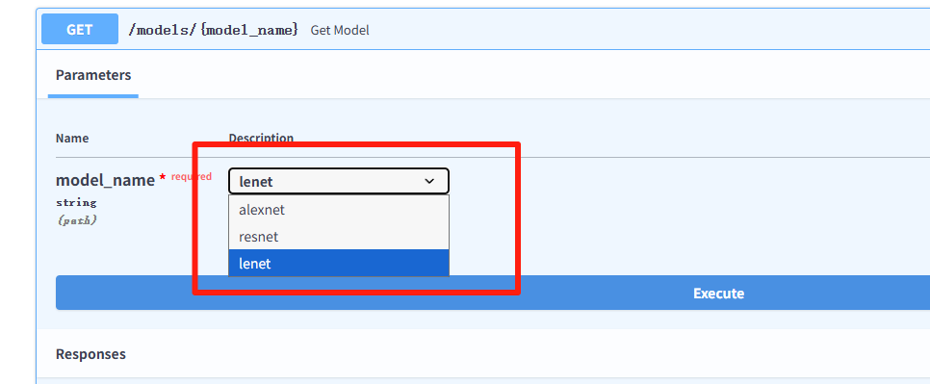
​

4.2查询参数（过滤、搜索、分页等）
声明的参数不是路径参数时，路径操作函数会把该参数自动解释为查询参数。
from fastapi import FastAPI
app = FastAPI()
fake_items_db = [{"item_name": "Foo"}, {"item_name": "Bar"}, {"item_name": "Baz"}]
@app.get("/items/") # 因为参数有默认值
async def read_item(skip: int = 0, limit: int = 10): # 查询0-10条数据
return fake_items_db[skip : skip + limit]
访问：http://127.0.0.1:8000/items/?skip=0&limit=10就能获取对应的数据
多个路径和查询参数
定义了一个 带两个路径参数的路由
优势
- ​更语义化​：路径就像目录层级一样，描述清楚资源归属
  - ​/users/123/items/456 → 用户 123 的物品 456
- ​自动验证类型​：FastAPI 会根据函数参数的类型自动转换和校验
  - ​user_id: int → 如果传的不是整数，会直接报 422 错误
from fastapi import FastAPI
app = FastAPI()
@app.get("/users/{user_id}/items/{item_id}")
async def read_user_item(
user_id: int, item_id: str, q: str | None = None, short: bool = False
):
item = {"item_id": item_id, "owner_id": user_id}
if q:
item.update({"q": q})
if not short:
item.update(
{"description": "这是多路径查询"}
)
return item
‍
注意：如果要把查询参数设置为必选，就不要声明默认值

4.3请求体
FastAPI 使用请求体从客户端（例如浏览器）向 API 发送数据。
请求体是客户端发送给 API 的数据。响应体是 API 发送给客户端的数据。
API 基本上肯定要发送​响应体​，但是客户端不一定发送​请求体​。
使用 Pydantic 模型声明​请求体​，能充分利用它的功能和优点。
说明
发送数据使用 POST（最常用）、PUT、DELETE、PATCH 等操作。
规范中没有定义使用 GET 发送请求体的操作，但不管怎样，FastAPI 也支持这种方式，只不过仅用于非常复杂或极端的用例。
我们不建议使用 GET，因此，在 Swagger UI 交互文档中不会显示有关 GET 的内容，而且代理协议也不一定支持 GET。
1.从pydantic 中导入 BaseModel：
from fastapi import FastAPI
from pydantic import BaseModel
class Item(BaseModel):
"""
​ 创建数据模型,把数据模型声明为继承 BaseModel 的类。
​ 和查询参数一样，如果没有默认值就是必填属性
​ """
​ ​name: str
description: str | None = None
price: float
tax: float | None = None
app = FastAPI()
@app.post("/items/")
async def create_item(item: Item): # 使用与声明路径和查询参数相同的方式声明请求体，把请求体添加至路径操作
item_dict = item.model_dump() # 将对象字段转变成字典
if item.tax is not None:
price_with_tax = item.price + item.tax
item_dict.update({"price_with_tax": price_with_tax})
return item_dict
结论：
仅使用 Python 类型声明，FastAPI 就可以：
- 以 JSON 形式读取请求体
- （在必要时）把请求体转换为对应的类型
- 校验数据：
  - 数据无效时返回错误信息，并指出错误数据的确切位置和内容
- 把接收的数据赋值给参数 item
  - 把函数中请求体参数的类型声明为 Item，还能获得代码补全等编辑器支持
- 为模型生成 JSON Schema，在项目中所需的位置使用
- 这些概图是 OpenAPI 概图的部件，用于 API 文档 UI
tips：
大家可以去PyCharm插件中按照pydantic，来获得更好的代码补全和类型检查等功能。

4.4查询参数和字符串校验
from fastapi import FastAPI
app = FastAPI()
# 查询参数 q 的类型为 str，默认值为 None，因此它是可选的。
@app.get("/items/")
async def read_items(q: str | None = None):
results = {"items": [{"item_id": "Foo"}, {"item_id": "Bar"}]}
if q:
results.update({"q": q})
return results
即使 q 是可选的，但只要提供了该参数，则该参数值​不能超过50个字符的长度​。
# Union可选多个值，3.10+版本可以直接用 str | None
# Query是在参数q提供的时候做出限制最大长度为50
@app.get("/read/items/")
async def read_items(q: Union[str, None] = Query(title="问题", description="这是一个问题参数", max_length=50)):
results = {"items": [{"item_id": "Foo"}, {"item_id": "Bar"}]}
if q:
results.update({"q": q})
return results
​min_length：最小长度​max_length：最大长度
​pattern：正则表达式 （在线正则网站：https://www.sojson.com/regex/generate，建议可以让大模型生成）
​default：默认值（当没有默认值的时候，参数就是必选参数）
​description：字段描述
​alias: 取别名
​deprecated：设置true弃用参数

4.5路径参数和数值校验
和查询参数差不多，可以使用PATH为路径参数声明相同类型的校验和元数据
from typing import Annotated
from fastapi import FastAPI, Path, Query
app = FastAPI()
# Annotated给类型加上额外的元数据
@app.get("/items/{item_id}")
async def read_items(
item_id: Annotated[int, Path(title="要获取的项目的ID", max_length=10)],
q: Annotated[str | None, Query(description="问题参数")] = None,
):
results = {"item_id": item_id}
if q:
results.update({"q": q})
return results

4.6查询参数模型
- ​gt：大于（greater than）
- ​ge：大于等于（greater than or equal）
- ​lt：小于（less than）
- ​le：小于等于（less than or equal）
from typing import Annotated, Literal
from fastapi import FastAPI, Query
from pydantic import BaseModel, Field
app = FastAPI()
class FilterParams(BaseModel):
""" Pydantic 模型的查询参数，用于通用分页和筛选 """
​ ​# 每页返回的数据条数，默认 100，要求 >0 且 <=100
limit: int = Field(100, gt=0, le=100)
# 数据偏移量（分页用），默认 0，要求 >=0
offset: int = Field(0, ge=0)
# 排序字段，只允许是 "created_at" 或 "updated_at"，默认 "created_at"
order_by: Literal["created_at", "updated_at"] = "created_at"
# 标签过滤，默认空列表，可以传多个标签
tags: list[str] = []
@app.get("/items/query")
async def query_items(filter_query: Annotated[FilterParams, Query()]):
return filter_query

4.7请求体-字段
与在路径操作函数中使用 Query、Path 、Body 声明校验与元数据的方式一样，可以使用 Pydantic 的 Field 在 Pydantic 模型内部声明校验和元数据。
导入 Field
从 Pydantic 中导入 Field
from typing import Annotated
from fastapi import Body, FastAPI
from pydantic import BaseModel, Field
app = FastAPI()
class Item(BaseModel):
name: str
description: str | None = Field(
default=None, title="项目的描述", max_length=300
)
price: float = Field(gt=0, description="价格必须大于零")
tax: float | None = None
@app.put("/items/{item_id}")
async def update_item(item_id: int, item: Annotated[Item, Body(embed=True)]):
results = {"item_id": item_id, "item": item}
return results

4.8请求体 - 嵌套模型

4.8.1List 字段
你可以将一个属性定义为拥有子元素的类型。例如 Python list
from fastapi import FastAPI
from pydantic import BaseModel
app = FastAPI()
class Item(BaseModel):
name: str
description: str | None = None
price: float
tax: float | None = None
tags: list = []
@app.put("/items/{item_id}")
async def update_item(item_id: int, item: Item):
results = {"item_id": item_id, "item": item}
return results

4.8.2具有子类型的 List 字段
from typing import List, Union
from fastapi import FastAPI
from pydantic import BaseModel
app = FastAPI()
class Item(BaseModel):
name: str
description: Union[str, None] = None
price: float
tax: Union[float, None] = None
tags: List[str] = []
@app.put("/items/{item_id}")
async def update_item(item_id: int, item: Item):
results = {"item_id": item_id, "item": item}
return results

4.8.3嵌套模型
from fastapi import FastAPI
from pydantic import BaseModel
app = FastAPI()
class Image(BaseModel):
url: str
name: str
class Item(BaseModel):
name: str
description: str | None = None
price: float
tax: float | None = None
tags: set[str] = set()
image: Image | None = None
@app.put("/items/{item_id}")
async def update_item(item_id: int, item: Item):
results = {"item_id": item_id, "item": item}
return results
数据类似这种：
{
"name": "Foo",
"description": "The pretender",
"price": 42.0,
"tax": 3.2,
"tags": ["rock", "metal", "bar"],
"image": {
"url": "http://example.com/baz.jpg",
"name": "The Foo live"
}
}

4.9Cookie参数

4.9.1什么是Cookie？
Cookie 是 ​存储在浏览器中的一小段文本数据​，由服务器生成并发送给客户端（浏览器）。 浏览器会在 后续请求中自动携带这些 Cookie 发回服务器，从而实现 ​状态保持​。
由于 ​HTTP 是无状态协议​，服务器无法记住用户是谁，而 Cookie 解决了这个问题。

4.9.2Cookie 的作用
- ​身份验证​（记录登录状态，用户免密访问）
- ​个性化设置​（记住用户的语言、主题等偏好）
- ​会话跟踪​（购物车、用户行为跟踪）
导入 Cookie
from typing import Annotated
from fastapi import Cookie, FastAPI
app = FastAPI()
@app.get("/cookies1/")
async def get_cookie(ads_id: Annotated[str | None, Cookie()] = None):
return {"ads_id": ads_id}
​
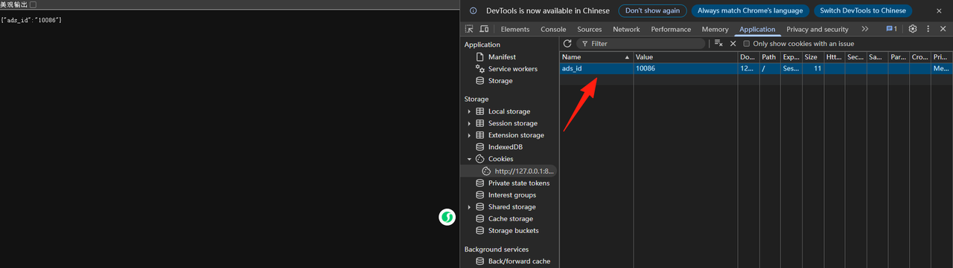
​
http://127.0.0.1:8000/cookies1/

4.9.3带有 Pydantic 模型的 Cookie
from typing import Annotated
from fastapi import Cookie, FastAPI
from pydantic import BaseModel
app = FastAPI()
class Cookies(BaseModel):
session_id: str
name: str | None = None
email: str | None = None
@app.get("/cookies2/")
async def get_cookie1(cookies: Annotated[Cookies, Cookie()]):
return cookies
​
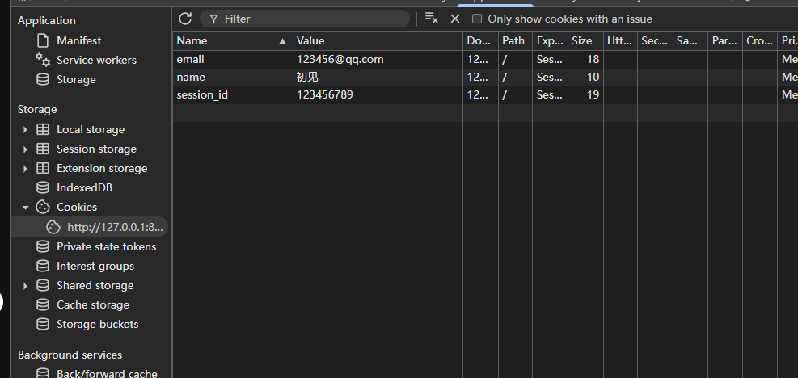
​

4.9.4禁用额外的 Cookie
# 除了在类中定义的属性，其他属性不能支持，请看下面图片
class Cookies1(BaseModel):
model_config = {"extra": "forbid"}
session_id: str
name: str | None = None
email: str | None = None
@app.get("/cookies3/")
async def read_items(cookies: Annotated[Cookies1, Cookie()]):
return cookies
​
​

4.10Header 参数
在 Web 请求中，Header 用来传递 ​关于请求或客户端的信息​，不属于请求的“正文”部分（Body）
常见请求头：
Header 名称 | 作用
Content-Type | 告诉服务器请求体的数据类型，例如 application/json
Authorization | 用于身份验证，例如 Bearer <token>
User-Agent | 浏览器或客户端信息
Accept | 告诉服务器客户端希望接受的数据类型
Cookie | 携带客户端的 Cookie 数据
from typing import Annotated
from fastapi import FastAPI, Header
app = FastAPI()
@app.get("/items/")
async def read_items(user_agent: Annotated[str | None, Header()] = None):
return {"User-Agent": user_agent}

自动转换
FastAPI 会自动处理请求头字段的大小写和格式问题。例如，HTTP 请求头字段通常使用连字符（-）分隔，而 Python 中的变量名使用下划线（_）。FastAPI 会自动将下划线转换为连字符，以匹配请求头中的字段名。
例如，user_agent 参数会自动映射到请求头中的 User-Agent 字段。如果您希望禁用这种自动转换，可以在声明 Header 时设置 convert_underscores 参数为 False：
from fastapi import FastAPI, Header
app = FastAPI()
class HeaderItems(BaseModel):
name: str
age: int | None = None
@app.post("/header/")
async def get_items(
accept: str | None = Header(None),
strange_header: str | None = Header(default=None, convert_underscores=False),
header_items: HeaderItems = HeaderItems(name="张三", age=10),
):
print(header_items)
return {"strange_header": strange_header, "accept": accept}
# 使用Pydantic模型的Header参数
class CommonHeaders(BaseModel):
host: str
save_data: bool
if_modified_since: str | None = None
traceparent: str | None = None
x_tag: list[str] = []
@app.get("/items/")
async def read_items(headers: Annotated[CommonHeaders, Header()]):
return headers

4.11响应模式
限制返回的内容
from typing import Any
from fastapi import FastAPI
from pydantic import BaseModel
app = FastAPI()
class Item(BaseModel):
name: str
description: str | None = None
price: float
tax: float | None = None
tags: list[str] = []
@app.post("/createItem", response_model=Item)
async def create_item(item: Item) -> Any: # 可以返回任意类型，但是会转换成Item，如果格式不对会报错，最好是把返回值改成Item
return item
@app.get("/readItems/", response_model=list[Item])
async def read_items() -> Any:
return [
{"name": "张三", "price": 42.0},
{"name": "Plumbus", "price": 32.0},
]
​
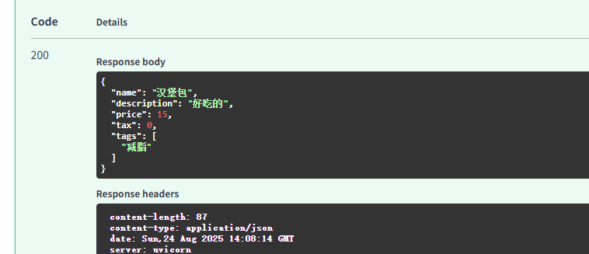
​
​
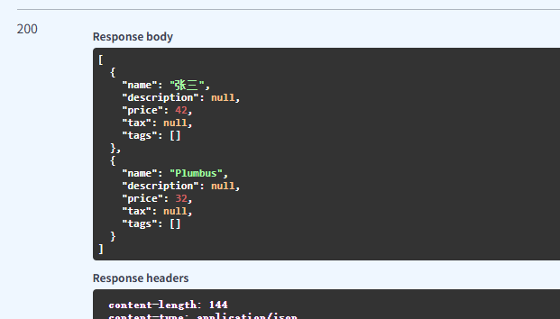
​
千万不要存储用户的明文密码。始终存储可以进行验证的安全哈希值。
from fastapi import FastAPI
from pydantic import BaseModel, EmailStr
app = FastAPI()
# 用户输入属性
class UserIn(BaseModel):
username: str
password: str
email: EmailStr
full_name: str | None = None
# 返回属性
class UserOut(BaseModel):
username: str
email: EmailStr
full_name: str | None = None
# 数据库属性
class UserInDB(BaseModel):
username: str
hashed_password: str
email: EmailStr
full_name: str | None = None
# 将密码进行加密
def fake_password_hasher(raw_password: str):
return "supersecret" + raw_password
# 将用户信息存储
def fake_save_user(user_in: UserIn):
hashed_password = fake_password_hasher(user_in.password)
"""
**user_in.dict():Pydantic 模型支持 .dict() 方法，能返回包含模型数据的字典，
把字典 user_dict 以 **user_dict 形式传递给函数（或类），Python 会执行解包操作。它会把 user_dict 的键和值作为关键字参数直接传递。
"""
user_in_db = UserInDB(**user_in.dict(), hashed_password=hashed_password)
print("用户已保存！")
return user_in_db
@app.post("/user/", response_model=UserOut)
async def create_user(user_in: UserIn):
user_saved = fake_save_user(user_in)
return user_saved
减少重复代码
FastAPI 的核心思想就是减少代码重复。
声明 UserBase 模型作为其它模型的基类。然后，用该类衍生出继承其属性（类型声明、验证等）的子类。
from fastapi import FastAPI
from pydantic import BaseModel, EmailStr
app = FastAPI()
class UserBase(BaseModel):
username: str
email: EmailStr
full_name: str | None = None
class UserIn(UserBase):
password: str
class UserOut(UserBase):
pass
class UserInDB(UserBase):
hashed_password: str
def fake_password_hasher(raw_password: str):
return "supersecret" + raw_password
# 将用户信息存储
def fake_save_user(user_in: UserIn):
hashed_password = fake_password_hasher(user_in.password)
"""
**user_in.dict():Pydantic 模型支持 .dict() 方法，能返回包含模型数据的字典，
把字典 user_dict 以 **user_dict 形式传递给函数（或类），Python 会执行解包操作。它会把 user_dict 的键和值作为关键字参数直接传递。
"""
user_in_db = UserInDB(**user_in.dict(), hashed_password=hashed_password)
print("用户已保存！")
return user_in_db
@app.post("/user/", response_model=UserOut)
async def create_user(user_in: UserIn):
user_saved = fake_save_user(user_in)
return user_saved

4.12HTTP 状态码
- ​100 及以上的状态码用于返回​信息​。这类状态码很少直接使用。具有这些状态码的响应不能包含响应体
- ​200 及以上的状态码用于表示​成功​。这些状态码是最常用的
  - ​200 是默认状态代码，表示一切正常
  - ​201 表示​已创建​，通常在数据库中创建新记录后使用
  - ​204 是一种特殊的例子，表示​无内容​。该响应在没有为客户端返回内容时使用，因此，该响应不能包含响应体
- ​300 及以上的状态码用于​重定向​。具有这些状态码的响应不一定包含响应体，但 304未修改是个例外，该响应不得包含响应体
- ​400 及以上的状态码用于表示​客户端错误​。这些可能是第二常用的类型
  - ​404，用于未找到响应
  - 对于来自客户端的一般错误，可以只使用 400
- ​500 及以上的状态码用于表示服务器端错误。几乎永远不会直接使用这些状态码。应用代码或服务器出现问题时，会自动返回这些状态代码

4.13文件上传
安装依赖
pip install python-multipart # 用于解析 multipart/form-data 请求体，支持文件上传

4.13.1基础概念
什么是表单数据？
在网页中进行注册、登录、头像、文档等
两种处理方式：
- ​bytes：全部读入内存，适用小文件（如小图标）
- ​UploadFile：智能内存管理，适用大文件（如视频、文档），内存阈值（通常是 1MB）

4.13.2上传单个文件
- 使用 bytes 类型
from fastapi import FastAPI, File
app = FastAPI()
@app.post("/uploadfile/")
async def create_upload_file(file: bytes = File(description="以字节形式读取的文件")):
return {"file_size": len(file)}
工作原理：
- 用户选择文件
- FastAPI把整个文件读入内存
- 以字节形式传给你的函数
2.使用 UploadFile 类型
from fastapi import FastAPI, UploadFile, File
app = FastAPI()
@app.post("/uploadfile/")
async def create_upload_file(file: UploadFile = File(description="作为UploadFile读取的文件")):
return {"filename": file.filename, "content_type": file.content_type}
智能存储：小文件放内存，大文件存磁盘
​丰富信息​：文件名、类型、大小
​高效处理​：不会占满你的内存

4.13.3UploadFile 详解
​UploadFile 的属性如下：
- ​filename：上传文件名字符串（str），例如， myimage.jpg；
- ​content_type：内容类型（MIME 类型 / 媒体类型）字符串（str），例如，image/jpeg；
- ​file： SpooledTemporaryFile（ file-like 对象）。其实就是 Python文件，可直接传递给其他预期 file-like 对象的函数或支持库。
​什么是 SpooledTemporaryFile？
特点：
- 文件小的时候，内容会先存储在 ​内存​（buffer）里；
- 当文件变大超过一定阈值时，会自动写入到磁盘上的临时文件。
- 这样既能提高性能（小文件直接在内存中操作），也能保证大文件不会撑爆内存
@app.post("/uploadfile/")
async def analyze_file(file: UploadFile):
return {
"filename": file.filename, # 文件名，如 "photo.jpg"
"content_type": file.content_type, # 文件类型，如 "image/jpeg"
"size": file.size # 文件大小（如果可获取）
}

4.13.4可选文件上传
让文件上传变为可选
@app.post("/optional-file/")
async def upload_optional_file(file: UploadFile | str = File(default=None)):
print(file)
open（"D：\LLm\大模型上课内容\AI大模型-2\AI大模型基础阶段\dayO7"，mode="wb"）.write（file.file）
if not file:
return {"message": "没有上传文件"}
else:
return {"filename": file.filename}

4.13.5多文件上传
@app.post("/multiple-files/")
async def upload_multiple_files(files: list[UploadFile]):
file_info = []
for file in files:
file_info.append({
"filename": file.filename,
"size": len(await file.read())
})
# 记得重置文件指针
await file.seek(0)
return {"files": file_info}
‍

